LWB-Steinl hat Geschäftsführung erweitert

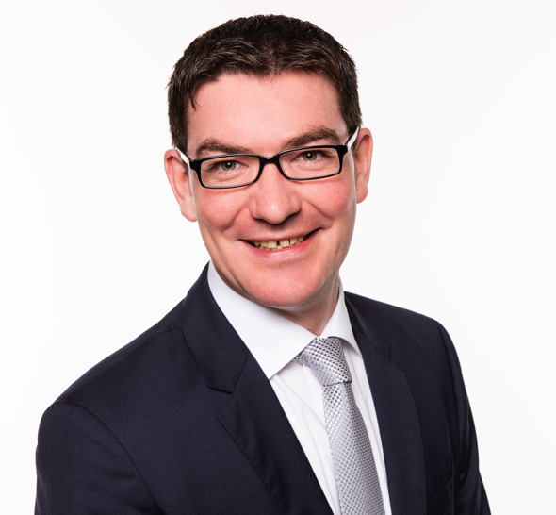

Am 3. Juli 2018 wurde Herr Reinhard Danzer, der seit 2007 in der kaufmännischen Leitung von LWB-Steinl tätig war, vom geschäftsführenden Gesellschafter Peter Steinl in die Position des Co-Geschäftsführers der LWB Steinl GmbH & Co. KG sowie der STG Stanztechnik GmbH & Co. KG berufen. Mit dieser Doppelspitze gewinnt die Steinl Gruppe noch mehr an Präsenz und Stabilität. Daneben bleibt Reinhard Danzer CFO und verantwortet weiterhin den kaufmännischen Bereich der Firmengruppe.
In seiner neuen Position stellte sich der neue Co-Geschäftsführer zum Interview. Im Folgenden Auszüge daraus.

> Herr Danzer, Sie sind 2007, noch vor Beginn der letzten Finanzkrise ins Unternehmen gekommen. LWB-Steinl hat diese Krise gut überstanden. Wie haben Sie diese Zeit erlebt bzw. mitgestaltet?
Da zu Beginn meiner Tätigkeit mit Herrn Diewald bereits ein kaufmännischer Geschäftsführer im Unternehmen war (er übernahm später den Aufbau des Gruppenunternehmens Biofibre), konnte ich mich detailliert in die Struktur der Firmen einarbeiten. Das war gut so, denn wie der Dow Jones Flash-Crash vom 10. Mai 2010 gezeigt hat, können Abschwünge sehr schnell vor sich gehen und andere Märkte infizieren. Dann ist rasches und richtiges Handeln gefragt. Glücklicherweise hat die damalige Geschäftsführung gegen die krisenbedingt zurückgegangene Investitions-bereitschaft unserer Kunden einerseits auf die Teileproduktion in der STG und parallel dazu auf die Weiterentwicklung der Maschinen gesetzt. Deshalb hatte die Krise keine dramatischen Folgen für LWB. Für mich war die Zeit der Krisenbewältigung eine unschätzbar wertvolle Gelegenheit, Erfahrungen für ähnliche Situationen zu sammeln, auch wenn jede Krise etwas anders verläuft.

> Die Steinl-Gruppe ist innerhalb der letzten 10 Jahre durch Zukäufe und eigene Neugründungen deutlich gewachsen. Wie war Ihre Rolle in diesem Zusammenhang?
Die letzten 10 Jahre waren sowohl bei LWB und auch der STG geprägt von wichtigen Schritten in Richtung Globalisierung in einem sich verändernden Markt. Für ein mittelständisches Unternehmen, wie es LWB ist, stellte dies eine erhebliche Herausforderung dar. Vor dem Hintergrund der Finanzkrise standen für uns eine stärkere Diversifizierung und die Weiterentwicklung der Geschäftsfelder ganz oben auf der täglichen Agenda. Als Ergebnis dieses laufenden Prozesses konnten wir innerhalb der letzten 6 Jahre in den für uns relevanten Märkten unsere Position ausbauen und dies vor allem durch die Neugründung und Übernahme von artverwandten Unternehmen.

> Sie wurden mit 1. Juli neben Peter Steinl zum Co-Geschäftsführer von LWB-Steinl und der STG-Stanztechnik ernannt. Welchen Einfluss hat diese Weichenstellung auf die zukünftige Strategie der Steinl-Gruppe? –zumal nun ein Familienfremder das Unternehmen nach außen vertritt!
Ich gehe davon aus, dass neben der Begeisterung für technische Brillanz, durch meine Ernennung die wirtschaftlichen Aspekte dieser Begeisterung in ihrer Bedeutung gestärkt werden. Bei den Überlegungen zur Firmenstrategie und der Firmengruppenentwicklung erwarte ich keine großen Veränderungen. Sie wurden schon in der Vergangenheit stets zwischen mir und den Gesellschaftern intensiv diskutiert und abgestimmt. Da aber die Welt nicht stehenbleibt, ist es mir wichtig, bestehende Strukturen und Prozesse innerhalb des Gesamtunternehmens in regelmäßigen Abständen unter Einbeziehung der Kolleginnen und Kollegen auf den Prüfstand zu stellen und weiterzuentwickeln.
Als Familienfremder in dieser Position zu agieren, ist sicher Bürde und Ehre zugleich. Für das Familienunternehmen besteht mit der Ernennung eines Familienfremden die Chance, Strategien und Entscheidungen ohne Familienbindung zu betrachten und fallweise auch kontrovers zu diskutieren. Dies gilt sowohl für die strategischen Planungen, als auch für deren operative Umsetzung.

> Wie ist die Aufgabenteilung zwischen Ihnen und Herrn Steinl definiert? Werden Sie das Unternehmen auch nach außen hin repräsentieren?
Unsere Aufgabenverteilung wird nicht im Rahmen einer Geschäftsordnung bestimmt sondern im Einzelfall direkt geklärt. Themen, die bereits heute von einem von uns beiden betreut werden, bleiben auch weiterhin im jeweiligen Aufgabenbereich.

> Wo sehen Sie das Unternehmen in 5 Jahren?
Im Kern soll die Gruppe weiterhin eine in Nischen agierende Mittelstandsgesellschaft mit Schwerpunkt im Maschinenbau bleiben. Die zunehmende Diskussion über die weltweite Handelspolitik wird uns sicher stark beschäftigen und uns zwingen, die lokalen Märkte jeweils noch genauer als bisher zu verfolgen. Auf die Sicht von fünf Jahren streben wir eine Angleichung bei der Wertschöpfung durch technisch anspruchsvolle Kundenlösungen in allen wichtigen Währungs- und Handelsregionen an. Bei der Technik werden uns Themen wie „Industrie 4.0“ oder IoT (Internet of Things) fordern. Gleiches gilt für die Auswirkungen des demographischen Wandels durch die geringere Verfügbarkeit von Fachkräften.

> Liegt der Schwerpunkt beim Wachstum des Kerngeschäftes (Gummi- und Kunststoff- Spritzgießmaschinenbau) oder beim Ausbau der Firmengruppe durch den Zukauf weiterer Unternehmen?
Wachstum ist wünschenswert, aber eine Garantie darauf gibt es nicht. Mit dem Ausbau und der Erweiterung der Firmengruppe in den letzten Jahren haben wir den Grundstein für eine stabile Zukunft gelegt. Ich denke dies ist uns soweit gelungen, sodass ich für die nächste Zeit keine Erweiterung von zusätzlichen Geschäftsbereichen erwarte, sondern vielmehr eine Optimierung unserer bestehenden Felder anstrebe. Eventuell mit geringen Zukäufen in den Randbereichen, aber wer weiß, was die Zukunft bringt - man soll ja niemals nie sagen (und lacht)…

> Danke für das Gespräch und alles Gute für die Zukunft

■■■

über LWB-Steinl Das 1962 von Alfred Steinl gegründete Unternehmen beschäftigte sich von Anfang an mit Stanzwerkzeugen und Maschinen für die Gummiverarbeitung. Heute ist das nach wie vor von der Familie Steinl geführte Unternehmen einer der weltweit führenden Hersteller von Gummi-Spritzgießmaschinen. Das Produktportfolio umfasst die komplette Bandbreite an Gummi- und Kunststoff-Spritzgießmaschinen, von der vertikalen C-Rahmen-Maschine über vertikale 4-Säulen- oder Plattenrahmen-Maschinen, bis zu horizontalen Maschinen in Säulen- und C-Rahmen-Bauweise. Zusätzlich werden bei der zur Steinl-Gruppe gehörenden italienischen Firma Prodicon auch „Batch-off-Anlagen“ zur produktionsgerechten Ablage von Gummimischungen hergestellt.
Aktuell beschäftigt das Unternehmen mit dem Stammsitz in Altdorf bei Landshut insgesamt rund 250 Mitarbeiter und stellt ca. 500 Maschinen pro Jahr her. Zusätzlich zum Produktionsstandort in Deutschland wird seit 2009 ein Produktionswerk in China betrieben und seit 2017 mit der LWB Automation eine eigene Tochterfirma zur Produktionsautomation in Deutschland

Pressekontakt Christina Lebeus – Assistentin der Geschäftsleitung E-Mail: christina.lebeus@lwb.de.com

Autor:
Reinhard Bauer – TECHNOKOMM
E-Mail: office@technokomm.at

